Арифанова Вера Васильевна, 105-082-682
Иванова Анна Александровна, 105-080-805

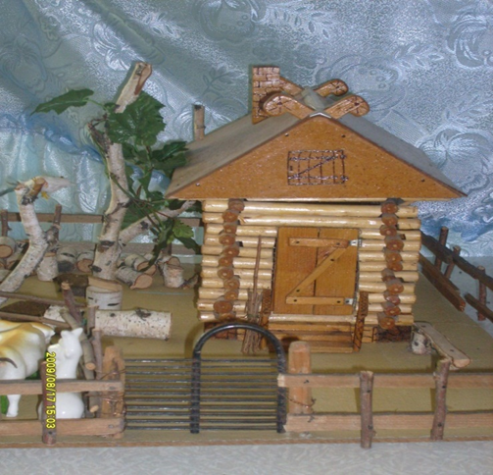
Загадки о доме .
Стоит бычище - проклёваны бочища .
(Изба.)
Дарья да Марья глядятся да не сойдутся.
(Потолок и пол.)
Не живые, а пищат.
(Ворота.)
По сеням ходит, а в дом не заходит.
(Дверь.)
Залезла Варвара выше амбара, не ест, не пьёт,
всё на небо глядит.
(Труба на крыше.)

1
Арифанова Вера Васильевна, 105-082-682
Иванова Анна Александровна, 105-080-805

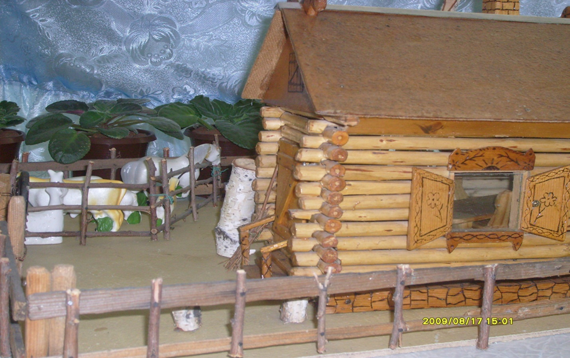
Народные игровые песенки , приговоры.
*** *** ***
Уж как я свою коровушку люблю!
Уж как я ль -то ей крапивушку нажму!
Кушай вволюшку, коровушка моя!
Ешь ты досыта, бурёнушка моя!
Уж как я ль мою коровушку люблю!
Сытно пойлая коровушке налью,
Чтоб сыта была коровушка моя,
Чтобы сливочек бурёнушкадала!

2
Арифанова Вера Васильевна, 105-082-682
Иванова Анна Александровна, 105-080-805

*** *** ***
Наши уточки с утра – Кря-кря – кря! Кря- кря- кря!
Наши гуси у пруда – Га –га-га! Га- га –га !
А индюк среди двора – Бал-бал-бал! Балды-балда!
Наши гуленьки вверху-Грру-грру-у! Грру – грру-у!
Наши курочки в окно- Ко-ко-ко! Ко-ко-ко!
А наш Петя – петушок, раным – рано поутру
Нам споёт Ку- ка- ре-ку!

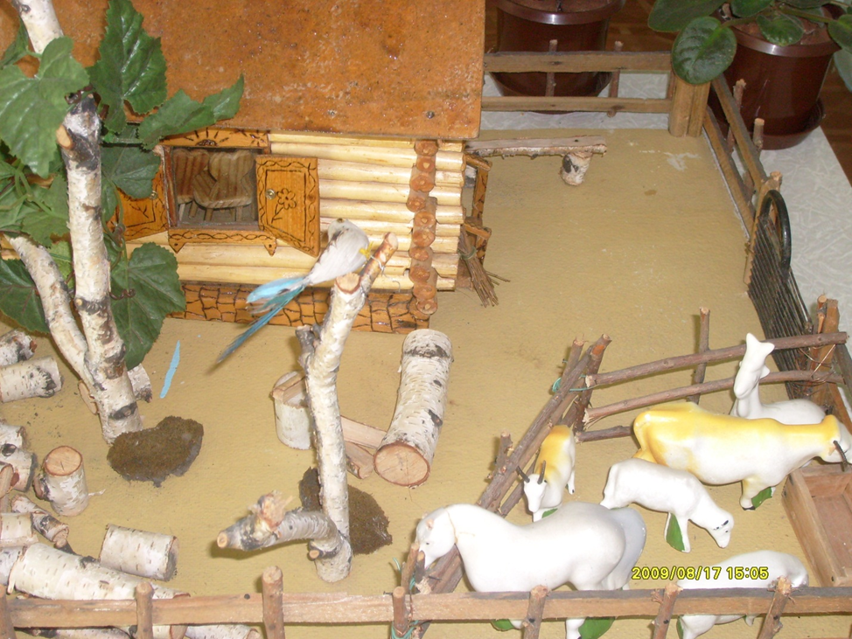
3
Арифанова Вера Васильевна, 105-082-682
Иванова Анна Александровна, 105-080-805

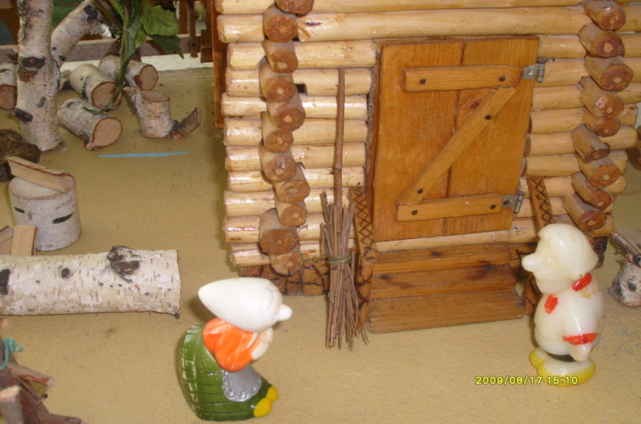

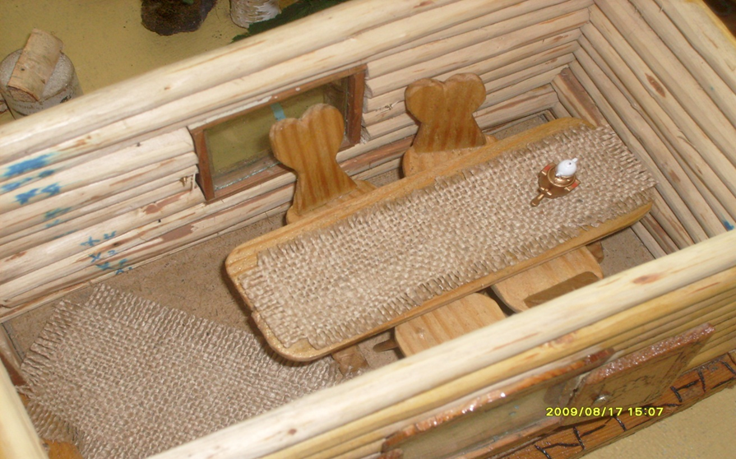
4
Арифанова Вера Васильевна, 105-082-682
Иванова Анна Александровна, 105-080-805
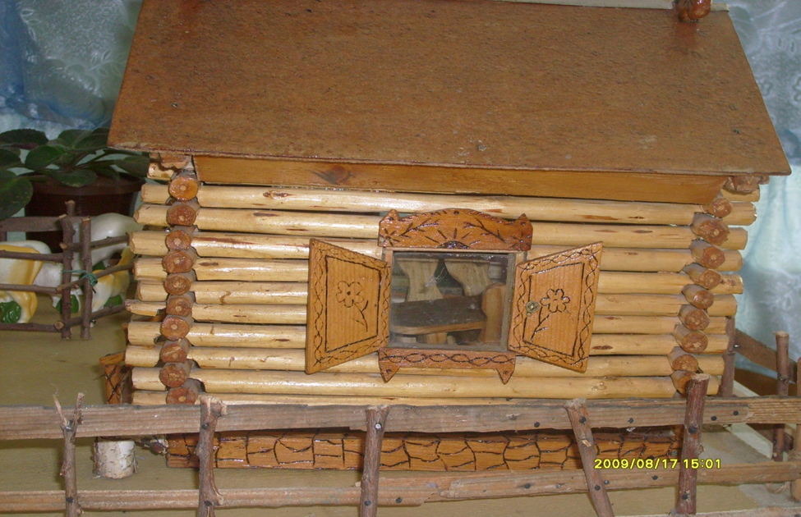
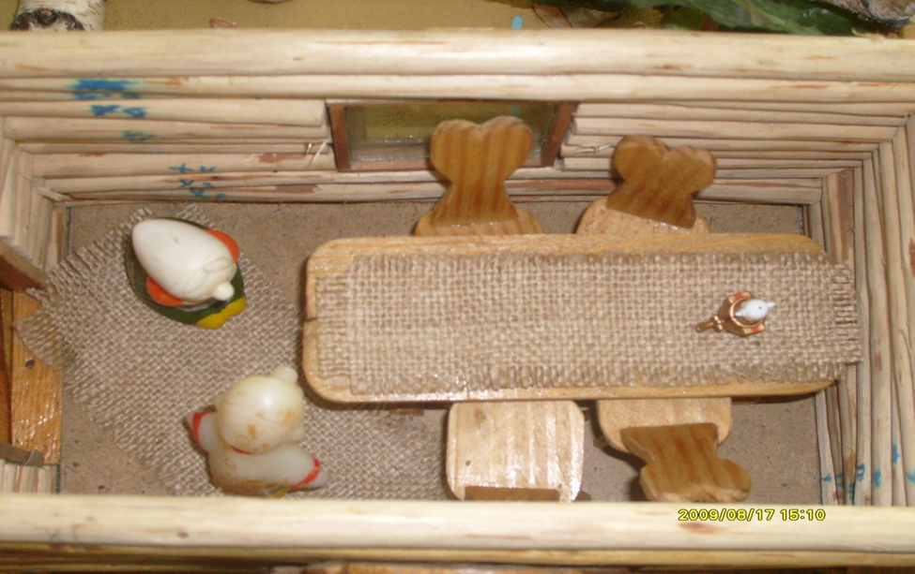
5
Арифанова Вера Васильевна, 105-082-682
Иванова Анна Александровна, 105-080-805
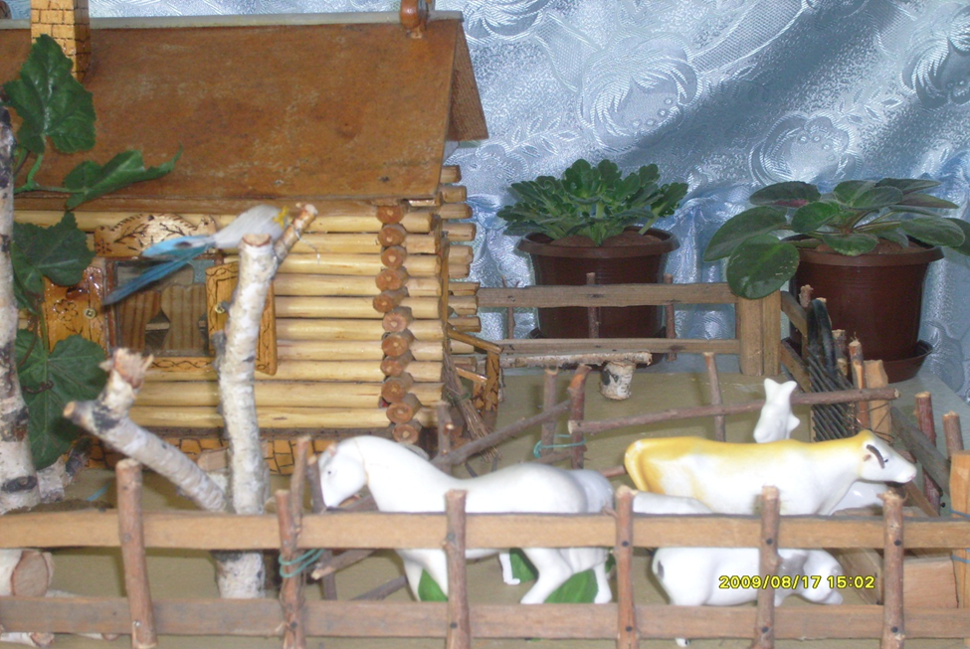
Дидактические игры
Ведущей деятельностью дошкольника является игра. Дидактические игры или материалы для игровых упражнений располагаются в коробках и конвертах. Некоторые задания можно разместить на стендах. Желательно подобрать такие упражнения, чтобы дети сами могли догадаться, какое именно задание нужно выполнить.
Угадай сказку
Дидактические задачи: продолжать знакомить детей с русскими народными сказками; научить называть сказку по сюжету; научить давать характеристику персонажам сказки; развивать творческое воображение, речь.
Всем участникам игры показывают карточки с иллюстрациями русских народных сказок. Каждый желающий берёт одну из карточек, называет сказку и рассказывает отрывок из сказки. Выполнившему задание ребёнку выдаётся фишка. В конце игры подсчитываются фишки и выбирается победитель.

6
Арифанова Вера Васильевна, 105-082-682
Иванова Анна Александровна, 105-080-805

Загадки – отгадки
Дидактические задачи: продолжать упражнять детей в классификации предметов: животные, растения, овощи, фрукты: учить называть предметы по определённым признакам, развивать речь детей.
В игре используются 10 пустых карточек и 10 карточек с загадками. Детям раздают таблички с картинками. Воспитатель берёт карточку с текстом загадки и читает её. Во время чтения загадки дети рассматривают свои картинки, и если среди них найдётся предмет, являющийся отгадкой, то ребёнок должен сказать: « Это про…» - и объяснить, почему. Тот кто отгадал загадку, получает пустую карточку, которой накрывает свою картинку. Если ребёнок ошибся, то воспитатель объясняет ошибку, но не даёт отгадки, и карточка с загадкой снова кладётся в общую стопку. Игра продолжается, пока ребята не закроют все карточки на своих карточках.
Собери картинку
Дидактические задачи: познакомить детей с предметами быта русского народа в игре с печкой, сундуком, крынкой, самоваром; научить собирать из частей целое; углубить представления детей о различных материалах, из которых сделаны окружающие их предметы (металл, дерево, камень, глина ) В игре используются целые и разрезные карточки различных предметов.
Дети рассаживаются за столиками, воспитатель сообщает, что сей-час они будут складывать картинки. Затем он показывает первую картинку, например печку. Картинка устанавливается так, чтобы дети могли её хорошо видеть, пока они будут выполнять задание. Каждый участвующий в игре ребёнок получает комплект разрезныхкарточек, из которых можно сложить эту картинку. Дети конструируют картинку, а воспитатель наблюдает за качеством работы: картинка должна точно соответствовать образцу. После выполнения первого задания воспитатель предлагает детям сложить новую картинку.
Примечание. Педагог отмечает тех детей, кто это сделал быстрее и правильнее остальных. Дети могут играть в эту игру самостоятельно.

7
Арифанова Вера Васильевна, 105-082-682
Иванова Анна Александровна, 105-080-805
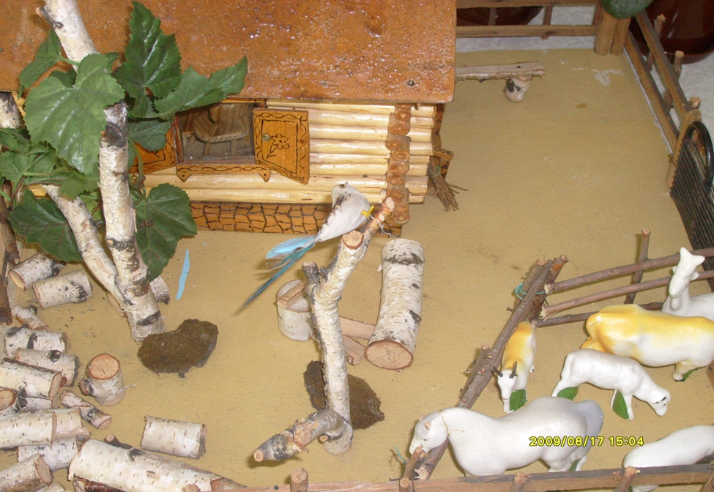
*** *** ***
Терем, терем, теремок,
Он затейлив и высок,
В нем окошечки слюдяные,
Все наличники резные,
А на крыше петушки,
Золотые гребешки,
А в перилах, на крылечке
Мастер вырезал колечки,
Завитушки да цветки,
Всё раскрасить от руки.
8

